**RANCANG BANGUN SISTEM INFORMASI PENJUALAN KELAPA SAWIT**



OLEH :

**ANITA MONITA**

NIM/NIRM : 190250501011 / 191025051050801011

**PROGRAM STUDI SISTEM INFORMASI**

**FAKULTAS ILMU KOMPUTER**

**UNIVERSITAS TOMAKAKA MAMUJU**

**2021**

**KATA PENGANTAR**

Puji dan Syukur kita Panjatkan Kehadiran Allah SWT, atas segala rahmat dan hidayah-Nya yang telah di limpahkan kepada penulis. Akhirnya Proposal ini dapat terselesaikan dengan baik. Dan penulis menyadari bahwa proposal ini masih sangat jauh dari sempurna, karena keterbatasan penulis. Untuk itu penulis mengharapkan saran dan perbaikan, sehingga Proposal ini dapat bermanfaat bagi kita semua.

Proposal ini dibuat sebagai salah satu persyaratan yang harus dipenuhi oleh setiap mahasiswa Universitas Tomakaka Mamuju untuk dapat mengaplikasikan ilmu yang telah diperoleh dibangku perkuliahan.

Penulis menyadari bahwa Proposal ini belum dapat penulis buat secara sempurna dengan berbagai kekurangan yang ada. Oleh karena itu, kritik maupun saran yang sifatnya membangun dengan senang hati penulis terima untuk menyempurnakan bagi kelanjutan dan perkembangan dimasa yang akan datang.

Segala kekurangan tersebut, semoga Proposal ini dapat bermanfaat bagi kita semua terutama bagi penulis sendiri.

Mamuju, 2021

Penulis

**ANITA MONITA**

NIM : 190250501011

NIRM :191025051050801011

**DAFTAR ISI**

Halaman judul 1

Bab I PENDAHULUAN 5

* 1. Latar Belakang 5
  2. Rumusan Masalah 6
  3. Tujuan dan Manfaat 7

BAB II LANDASAN TEORI 8

* 1. Penjualan 8
  2. System 9
     1. definisi system 9
     2. karakteristik system 10
  3. system informasi 12

BAB III PERANCANGAN SISTEM 14

* 1. Tempat 14
  2. Metode penelitian 14
  3. Teknik pengumpulan data 16
  4. Analisa system berjalan 16
  5. Rancangan system yang diusulkan 17
     1. usecase diagram 17
     2. Aktivity diagram 18
     3. Data flow diagram 24
     4. Relasi data base 26
     5. Kamus data 26
     6. Rancangan interface 28
  6. Instrumen penelitian 32
     1. Perangkat keras (hadware) 32
     2. Perangkat lunak (software) 33

DAFTAR PUSTAKA 34

**BAB I**

**PENDAHULUAN**

* 1. **Latar Belakang**

Berkembangnya usaha-usaha perdagangan yang sangat pesat pada saat ini menjadikan informasi sebagai hal yang sangat penting peranannya dalam menunjang jalannya operasi-operasi demi tercapainya tujuan yang diinginkan oleh perusahaan. Teknologi internet sudah terbukti merupakan salah satu media informasi yang efektif dan efisien dalam penyebaran informasi yang dapat diakses oleh siapa saja, kapan saja dan dimana saja. Teknologi internet mempunyai efek yang sangat besar pada perdagangan atau bisnis. Hanya dari rumah atau ruang kantor, calon pembeli dapat melihat produk-produk pada layar komputer, mengakses informasinya, memesan dan membayar dengan pilihan yang tersedia. Calon pembeli dapat menghemat waktu dan biaya karena tidak perlu datang ke toko atau tempat transaksi sehingga dari tempat duduk mereka dapat mengambil keputusan dengan cepat.

Meningkatnya komunitas bisnis yang mempergunakan internet dalam melakukan akivitasnya sehari-hari secara tidak langsung telah memberikan dampak yang positif bagi perusahaan. Dengan Perubahaan dunia IT yang begitu cepat, telah membawa banyak manfaat, salah satunya teknologi penjualan melalui media website.

Perkembangan aplikasi web yang semakin pesat sejak munculnya teknologi internet sangat membantu dalam kemudahan serta kecepatan pengiriman, penyampaian dan penerimaan informasi. Mulai dari perusahaan perusahaan, sekolah-sekolah, perguruan tinggi, dan lembaga atau organisasi lainnya telah banyak memanfaatkan aplikasi web dalam kegiatan penjualan, promosi, belajar dan kegiatan lainnya dimana dibutuhkan pengiriman, penyebaran dan penerimaan informasi sehingga memberikan kemudahan bagi pengguna (user) yang membutuhkan.

Berdasarkan latar belakang masalah di atas, maka peneliti mengambil judul penelitian “Rancang Bangun Sistem Informasi Penjualan Kelapa Sawit Berbasis Website yang akan membantu dalam pemasaran kelapa sawit.

* 1. **Rumusan Masalah**

Berdasarkan dari latar belakang yang dikemukakan, maka rumusan masalah ini adalah :

1. Bagaimana Rancang Bangun Sistem Informasi Penjualan Kelapa Sawit Berbasis Website.
2. Bagaimana implementasi Sistem Informasi Penjualan Kelapa Sawit Berbasis Website.
   1. **Tujuan dan Manfaat** 
      1. **Tujuan**

Adapun tujuan yang hendak dicapai pada penelitian ini yaitu sebagai berikut :

1. Untuk mengetahui tata cara Rancang Bangun Sistem Informasi Penjualan Kelapa Sawit Berbasis Website.
2. Untuk mengetahui implementasi dari Sistem Informasi Penjualan Kelapa Sawit Berbasis Website.
   * 1. **Manfaat**

Adapun dalam penelitian ini diharapkan dapat memberikan manfaat sebagai barikut :

1. Aplikasi diharapkan bisa menjadi solusi dalam penjualan dan pemasaran.
2. Dapat memberikan gambaran bagaimana cara Rancang Bangun sebuah Sistem Informasi Pemasaran dan Penjualan.

**BAB II**

**LANDASAN TEORI**

* 1. **Penjualan**

Menurut Ciplux (2016), Penjualan merupakan suatu fungsi dari pemasaran yang sangat penting dan menentukan bagi perusahaan untuk mencapai tujuan dari perusahaan tersebut yaitu memperoleh laba untuk kelangsungan hidup dari perusahaan tersebut..

Perusahaan sendiri memiliki prinsip yaitu meraih laba sebanyak-banyaknya dan meminimalisir pengeluaran. Penjualan ini merupakan tujuan yang paling utama bagi perusahaan, dengan melakukan penjualan yang sebanyak-banyaknya maka perusahaan tersebut juga akan mendapatkan keuntungan yang sangat banyak pula. Selain itu penjualan tidak hanya diperuntukan untuk perusahaan yang kelas atas saja akan tetapi perusahaan yang menengah maupun yang kelas bawah juga melakukan penjualan agar perusahaan tersebut tetap aktif dan tetap hidup. Selain itu dengan melakukan penjualan perusahaan juga bisa memenuhi kebutuhan yang dibutuhkan oleh konsumen mereka dari produk yang dibuat oleh perusahaan tersebut.

Menurut *Force One Selling and Distribution Consultan* (dalam Kondo, 2019:6), menjual adalah proses interaksi antara calon pembeli dan calon penjual dalam menjajaki sebuah transaksi barang atau jasa yang saling dibutuhkan kedua pihak. Adapun 4 syarat utama menjual adalah:

1. Ada calon pembeli dan penjual
2. Proses interaksi komunikasi dan persepsi
3. Menjajaki sebuah transaksi/perukaran kepentingan
4. Barang, jasa, ide, gagasan, rencana, keyakinan, prinsip

Bagi perusahaan pada umumnya memiliki 3 tujuan umum dalam penjualan yaitu sebagai berikut :

1. Mencapai volume penjualan tertentu
2. Mendapatkan laba tertentu
3. Menunjang pertumbuhan perusahaan
   1. **Sistem**
      1. **Definisi Sistem**

Istilah sistem merupakan istilah dari bahasa yunani sistem yang artinya adalah himpunan bagian atau unsur yang saling berhubungan secara teratur untuk mencapai tujuan bersama. Pengertian sistem menurut sejumlah para ahli :

Menurut Mulyadi (2016:1) Sistem pada dasarnya adalah sekelompok unsur yang erat berhubungan dengan yang lainnya, yang berfungsi bersama-sama untuk mencapai tujuan tertentu.

Menurut Hesti Puspita Sari, dkk (2017:66), Sistem adalah serangkaian subsistem yang saling terkait dan tergantung satu sama lain, bekerja bersama-sama untuk mencapai tujuan dan sasaran yang sudah ditetapkan sebelumnya.

* + 1. **Karakterisitik Sistem**

Menurut Nugroho (2018) Secara umum sebuah sistem terdiri dari *input*, proses dan output. Ketiga hal tersebut merupakan konsep sebuah sistem yang paling sederhana. Suatu sistem dapat dikatakan sebagai sistem yang baik apabila memiliki karakteristik-karakteristik tertentu.

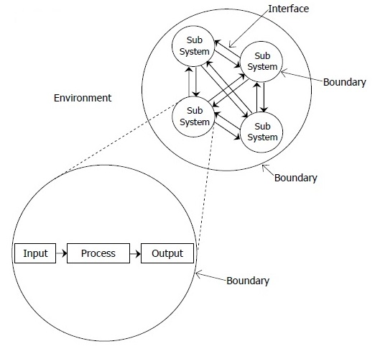

Gambar 1

Karakteristik sistem

Menurut Nugroho (2018), sistem mempunyai karakteristik atau sifat-sifat tertentu, yaitu sebagai berikut:

1. Komponen(*Sub-System*), merupakan subtansi subtansi yang membentuk sistem dan saling berinteraksi
2. Batasan (*Boundary)*, merupakan daerah yang membatasi antara sistem dan sistem lainnya.
3. Lingkup Luar Sistem (*Environtment)*, merupakan apapun yang berada di luar dari sistem namun berkaitan ataupun mempengaruhi sistem secara langsung ataupun tidak.
4. Penghubung Sistem (*Interface)*, merupakan penghubung antar satu komponen sistem dan komponen sistem lainnya.
5. Masukan Sistem (*Input*), merupakan sinyal *input*an yang masuk kedalam sistem.
6. Keluaran Sistem (*Output*), merupakan sinyal hasil dari pengolahan dari sistem.
7. Pengolah Sistem (*Process*), merupakan bagian dari sistem yang bertugas mengolah sinyal masukan.
8. Sasaran Sistem (*Objectives*), merupakan tujuan dari sistem atau hasil capaian yang di inginkan sistem.

**2.3. Sistem Informasi**

Definisi sistem informasi menurut Abdul kadir (dalam Nugroho, 2018:56), adalah kerangka kerja yang mengkordinasi sumber daya (manusia, komputer) untuk mengubah masukan(*input*) menjadi keluaran(*information*), guna mencapai sasaran-sasaran perusahaan.

Penjelasan di atas menerangkan bahwa sistem informasi apat mempermudah perusahaan dalam mencapai sasaran yang telah ditargetkan dengan mengkoordinasikan antara manusia dan komputer sebagai sumber daya untuk mengubah masukan menjadi pengeluaran yang diinginkan. Sistem informasi juga dapat mengefisiensikan pekerjaan perusahaan. (Nugroho, 2018)

Sistem Informasi penggunaannya dalam sebuah instansi pemerintahan ditujukan untuk mengefisiensikan pekerjaan pada institusi tersebut. Aplikasi sistem informasi akan memberi efektifitas, fleksibilitas, dan efisiensi kepada masyarakat dan aparatur itu sendiri.

Informasi yang dihasilkan oleh sistem informasi dilakukan dengan analisis khusus sehingga sangat bermanfaat bagi kebutuhan organisasi dalam pengambilan keputusan dari tiap tingkatan manajemen. Dengan demikian tujuan dibentuknya sistem informasi agar organisasi menyediakan data lalu diolah untuk menjadi sebuah informasi yang dapat membantu pengambilan keputusan manajerial.

**BAB III**

**PERANCANGAN SISTEM**

* 1. **Tempat**

Penelitian ini dilaksanakan dengan melakukan penelitian di PT Astra Agro Lestari , Mamuju Tengah, Sulawesi Barat.

**3.2 Metode Penelitian**

Metode penelitian merupakan tata-acara atau paduan yang digunakan selama melakukan penelitian berlangsung. Adapun metode dalam mengembangkan sistem informasi yang akan dibuat pada penelitian ini adalah menggunakan metode SDLC atau *System Development Life Cycle.*

Adapun tahapan SDLC dimulai tahap Analisa dan desain sistem, kemudian selanjutnya melakukan implementasi hasil desain dengan melakukan pembuatan program (*coding*). Hasil program kemudian di uji dan implementasi untuk mengetahui apakah hasil program bisa menyelesaikan permasalahan atau tidak.

Adapun tahapan perancangan aplikasi dalam penelitian ini akan di jelaskan melalui gambar di bawah ini :

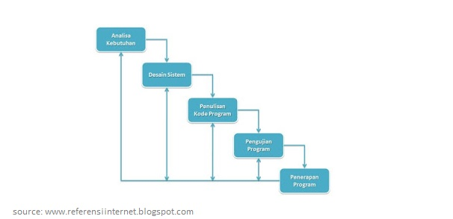

Gambar 1

Tahapan Perancangan Aplikasi

1. Analisa Kebutuhan sistem , merupakan tahapan untuk mengetahui bagaimana *System Requirement* aplikasi yang akan di rancang.
2. Penetuan desain sistem adalah menentukan bagaimana desain dari aplikasi yang akan dirancang
3. Penulisan Kode Program adalah kegiatan untuk merealisasikan desain dalam Bahasa program yang telah ditentukan.
4. Selanjutnya melakukan uji coba program sebelum di implementasikan pada tempat penelitian. Hal ini untuk mencari *error* dan *bug* dalam program yang di tulis.
5. Penerapan Program dilakukan yaitu menguji langsung program aplikasi pada tempat penelitian.
   1. **Teknik Pengumpulan Data**

Adapun teknik pengumpulan data yang digunakan untuk mengumpulkan data dan informasi yang diperlukan dalam penelitian ini adalah :

1. Metode observasi

Mengadakan pengamatan langsung terhadap objek penelitian yaitu kepada objek yang diteliti

1. Metode Kepustakaan

Yaitu dengan menggunakan buku dan sumber ilmiah lain, seperti situs internet ataupun artikel teks dokumen yang berhubungan dengan penelitian.

* 1. **Analisa Sistem Berjalan**

Analisa sistem berjalan saat ini dalam penjualan kelapa sawit PT. Astra Agro Lestari yaitu dengan dengan cara manual seperti yang digambarkan melalui *flowchart* dibawah ini :

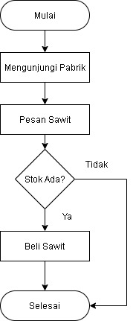

Gambar 2

*flowchart* memesan sawit manual

* 1. **Rancangan Sistem yang di usulkan**
     1. ***Usecase* Diagram**

Analisa pada desain aplikasi yang akan dirangcang pada penelitian ini berikut dapat dijelaskan pada diagram di bawah ini:

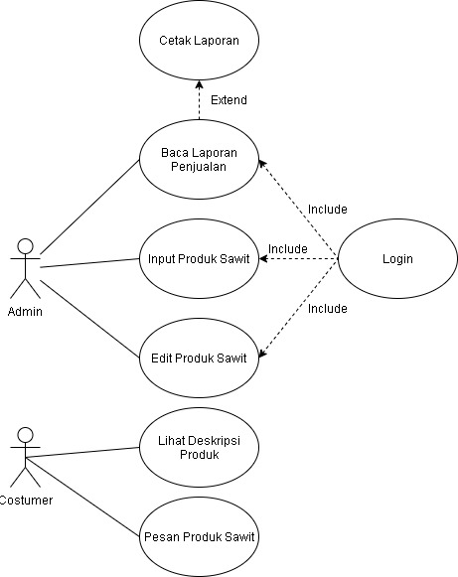

Gambar 3

*Usecase* diagram

* + 1. ***Activity* Diagram**

*Acitivity* diagram merupakan diagram yang menjelaskan kegiatan atau aksi pada setiap *entity* pada usecase diagram. Adapun *Activity* diagrampada penelitian ini adalah sebagai berikut :

1. Lihat Deskripsi Produk

Kegiatan Melihat deskripsi produk akan dijelaskan melalui *Activity Diagram* dibawah ini :

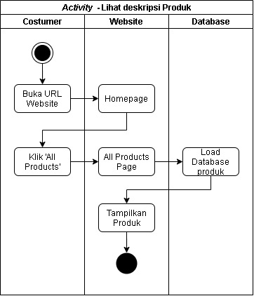

Gambar 4

*Activity* Lihat deskripsi produk

1. Pesan Produk

Kegiatan Memesan Produk akan dijelaskan melalui *Activity* Diagram dibawah ini :

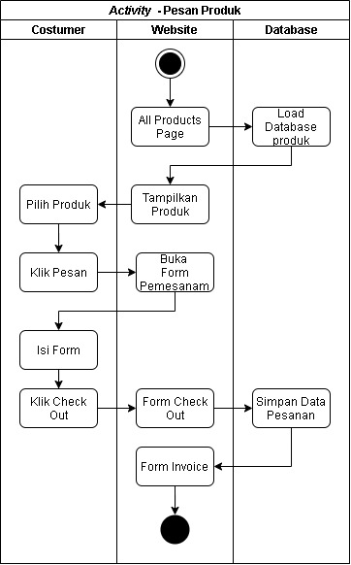

Gambar 5

*Activity* Pesan Produk

1. Login Admin

Kegiatan Login Admin akan dijelaskan melalui *Activity* Diagram dibawah ini :

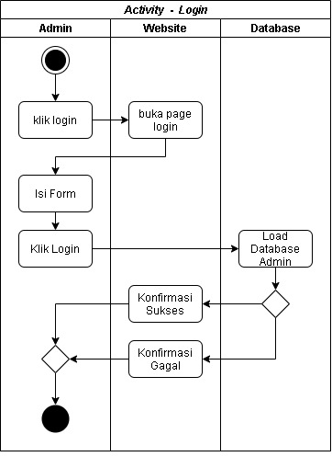

Gambar 6

*Activity* Login Admin

1. *Input* Produk Baru

Kegiatan *Input* Produk Baru akan dijelaskan melalui *Activity* Diagram dibawah ini :

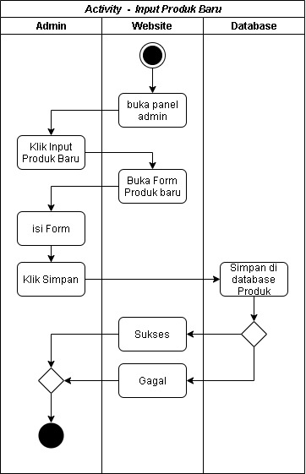

Gambar 7

*Activity* *Input* Produk Baru

1. *Edit* Produk

Kegiatan *Edit* data Produk akan dijelaskan melalui *Activity* Diagram dibawah ini :

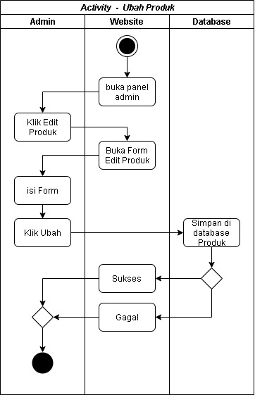

Gambar 8

*Activity* *Edit* data Produk

1. Baca Laporan penjualan

Kegiatan Baca laporan Penjualan akan dijelaskan melalui *Activity* Diagram dibawah ini :

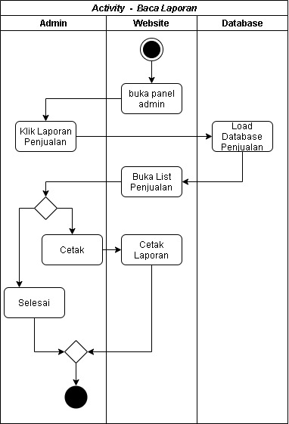

Gambar 9

*Activity* Baca laporan Penjualan

* + 1. ***Data Flow Diagram* (DFD)**

*Data flow diagram* atau DFD merupakan diagram UML yang digunakan untuk menggambarkan alur data pada sebuah aplikasi atau sistem informasi. Pada penelitian ini DFD yang digunakan adalah sebagai berikut :

* + - 1. DFD Level 0

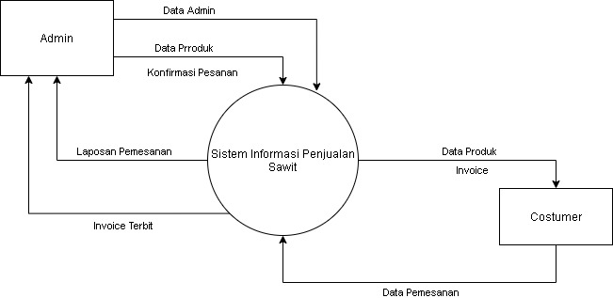

Gambar 9

DFD Level 0

* + - 1. DFD Level 1

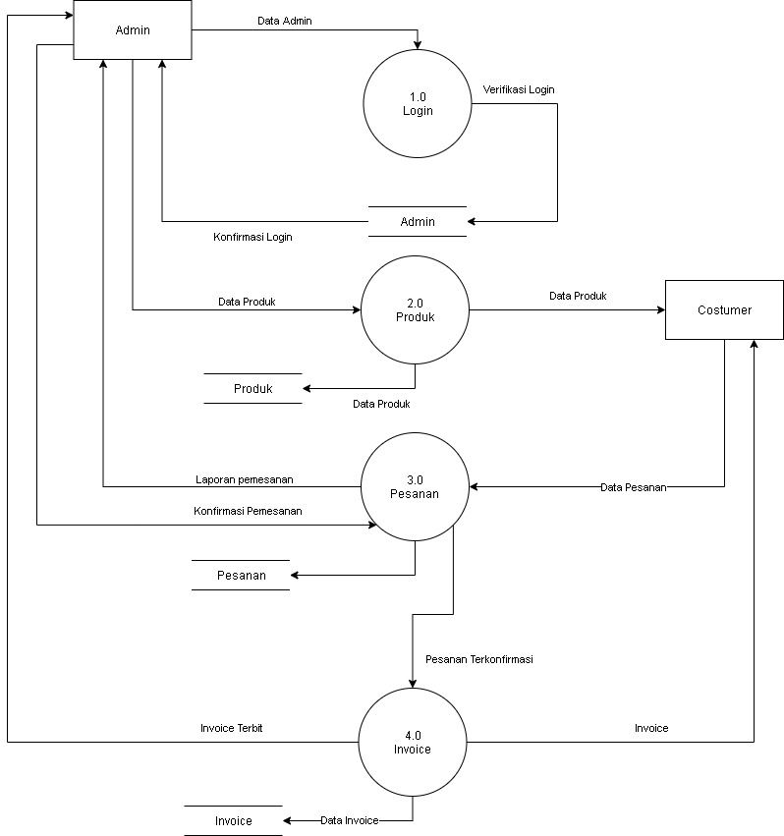

Gambar 10

*DFD Level 1*

* + 1. **Realisasi *Database***

Untuk mengetahui realisasi tabel pada database dalam sistem yang akan dibuat dan hubungannya antara satu dengan yang lain, maka akan digambarkan melalui *class* diagram dibawah ini :

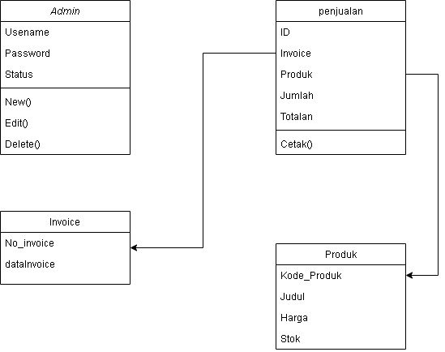

Gambar 11

*Class* Diagram

* + 1. **Kamus Data**

Kamus data mendeksripsikan *field* dan *record* pada database yang akan dirancang. Adapun Kamus Data atau Database yang digunakan dalam perancangan penelitian ini adalah sebagai berikut.

1. Tabel Admin

Tabel 1

Tabel Admin

|  |  |  |  |  |
| --- | --- | --- | --- | --- |
| No | Nama Field | Type Data | *Length* | Msc |
| 1 | Username | String | *25* | Pr_Key |
| 2 | Password | Text |  |  |
| 3 | Status | Int | *11* |  |

1. Tabel Penjualan

Tabel 2

Tabel Penjualan

|  |  |  |  |  |
| --- | --- | --- | --- | --- |
| No | Nama Field | Type Data | *Length* | Msc |
| 1 | ID | String | *25* | Pr_Key |
| 2 | Invoice | String | *25* | Fr_Key |
| 3 | Produk | String | *25* | Fr_Key |
| 4 | Jumlah | Int | *11* |  |
| 5 | Totalan | int | *11* |  |

1. Tabel Produk

Tabel 3

Tabel Produk

|  |  |  |  |  |
| --- | --- | --- | --- | --- |
| No | Nama Field | Type Data | *Length* | Msc |
| 1 | Kode Produk | String | *25* | Pr_Key |
| 2 | Judul | String | *40* |  |
| 3 | Harga | int | *21* |  |
| 4 | Stok | Int | *11* |  |

1. Tabel Invoice

Tabel 4

Tabel Invoice

|  |  |  |  |  |
| --- | --- | --- | --- | --- |
| No | Nama Field | Type Data | *Length* | Msc |
| 1 | No_Invoice | String | *25* | Pr_Key |
| 2 | Data_Invoive | Text |  |  |

* + 1. **Rancangan *Interface***

Adapun beberapa rancangan *Interface* atau tampilan muka dalam sistem informasi yang akan penulis rancang adalah sebagai berikut.

* + - 1. **Homepage**

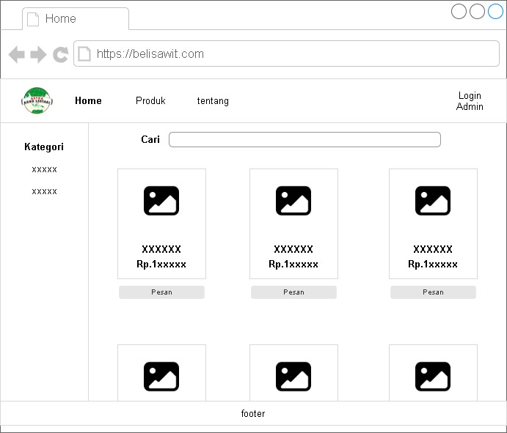

Gambar 12

Jendela Homepage

* + - 1. **Detail Produk**

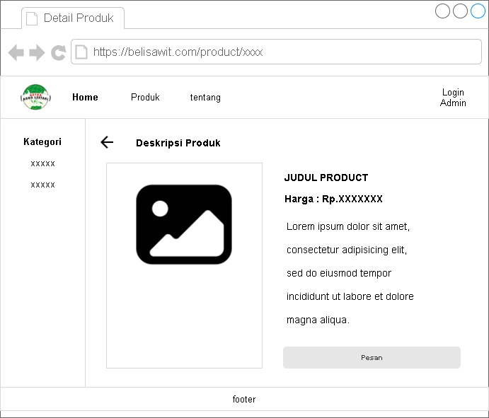

Gambar 13

Jendela Detail Produk

* + - 1. **Pesan Produk**

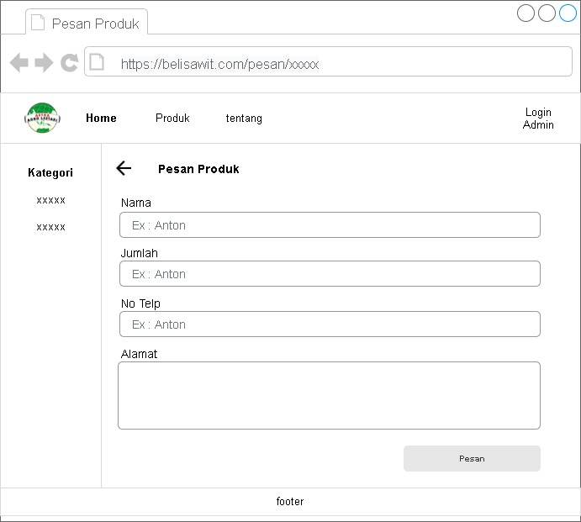

Gambar 14

Jendela Pesan Produk

* + - 1. **Login Admin**

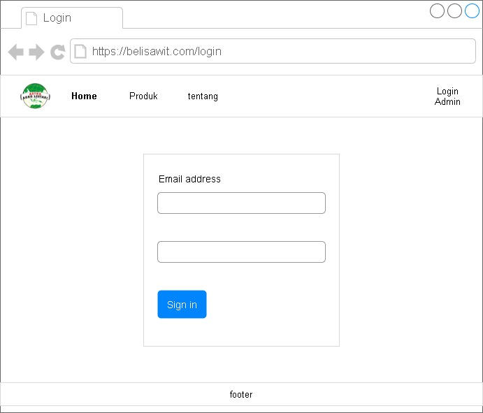

Gambar 15

Jendela Login

* + - 1. **Panel Admin**

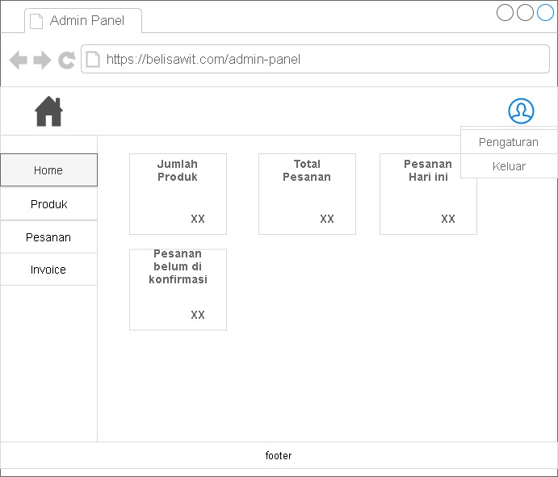

Gambar 17

Jendela Panel Admin

* + - 1. **Panel Produk**

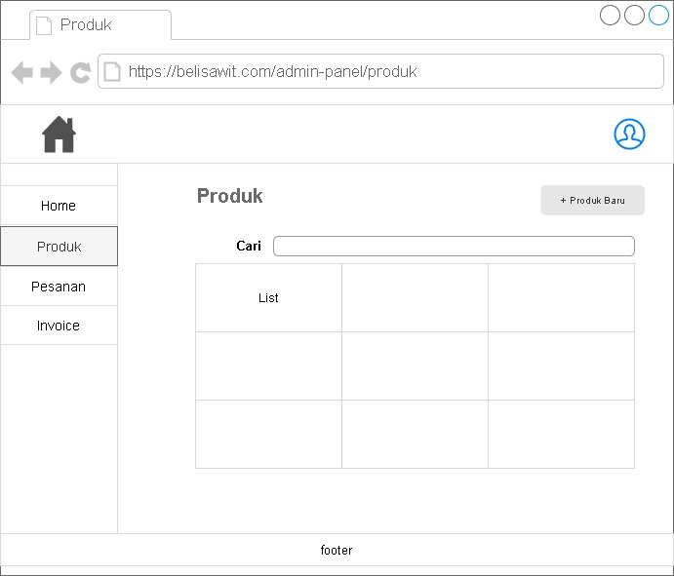

Gambar 16

Jendela Panel Produk

* + - 1. **Panel Pesanan**

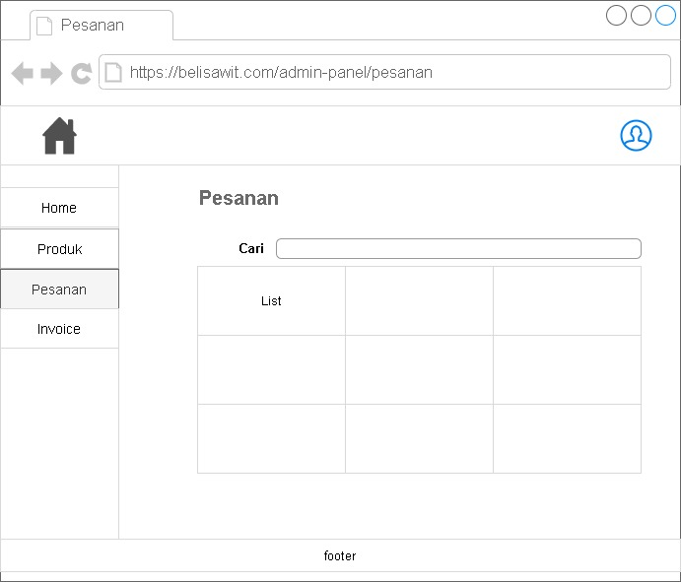

Gambar 18

Jendela Panel Pesanan

* + - 1. **Panel Invoice**

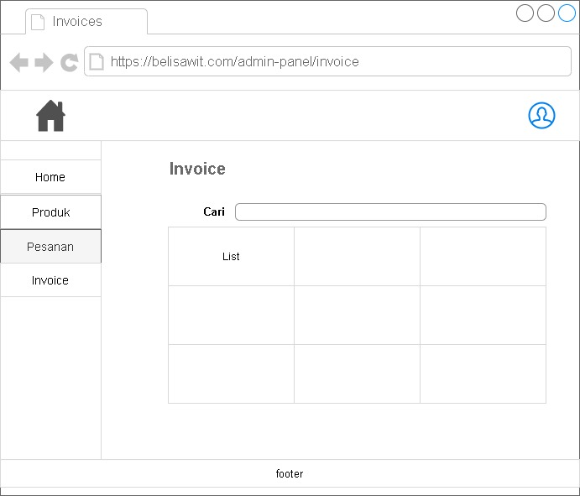

Gambar 19

Jendela Panel Invoice

* 1. **Instrumen Penelitian**

Adapun instrumen penelitian yang digunakan dalam penelitian adalah sebagai berikut :

**3.6.1. Perangkat keras *(Hardware)***

Laptop spesifikasi *processor* AMD E2-6110 APU dan kartu grafik AMD *Radeon* R2, *RAM* 4 GB membawa sistem operasi *Windows 10.*

* + 1. **Perangkat Lunak *(Software)***

1. Sistem Operasi Windows 10
2. Notepad++
3. Xampp untuk MySQL Server Database.
4. App Diagram untuk menggambar diagram.
5. *Browser* Google Chrome untuk pengetesan.

**DAFTAR PUSTAKA**

Bekti, Humaira B. (2015). *Mahir membuat website dengan adobe dreamweaver cs6,css dan jQuery* (A. Prabawati (ed.); 1st ed.). Yogyakarta : Andi.

Ciplux. (2016). *Pengertian Penjualan Menurut Para Ahli Terbaru*. Pengayaan.Com. http://pengayaan.com/pengertian-penjualan-menurut-para-ahli-terbaru. Diakses tanggal : 28/02/2021.

Hutahaean, J., & Purba, E. A. (2016). Rancangan Bangun E-Ticket Bioskop Dengan Metode Waterfall Berbasis Web. *Computer Sience*, *2*(2), 51–58. https://e-journal.upp.ac.id/index.php/RJOCS/article/view/872

Kondo, J. (2019). *Rancang Bangun Web Penjualan Buku Menggunakan Recommender System dengan Metode Association Rule Mining di Kios-Kios Buku “Terban” Yogyakarta* [University of Technology Yogyakarta]. http://eprints.uty.ac.id/2715/

Madcoms. (2016). *Pemrograman PHP dan MySQL Untuk Pemula*. Yogyakarta : CV. Andi.

Mulyadi. (2016). *Sistem Informasi Akuntansi* (1st ed.). Yogyakarta : Salemba Empat.

Mulyaningtias, L. K. (2017). *Pengembangan Media Pembelajaran Berbasis Adobe Flash Cs3 Pada Pelajaran Matematika Di Kelas Viii C Mts Negeri Tulungagung Tahun Ajaran 2015/2016* [IAIN Tulung Agung]. http://repo.iain-tulungagung.ac.id/4723/

Nasbeon. (2017). *Pengertian Domain*. Jagoan Hosting. https://www.jagoanhosting.com/pengertian-domain/. Diakses tanggal : 28/02/2021.

Nugroho, Adi. S. (2017). *Analisis Dan Perancangan Sistem Informasi Dengan Metodologi Berorientasi Objek* (Revisi). Yogyakarta : Trans Tekno.

Ritonga, P. (2015). *Pengertian Unified Modeling Language (UML) dan Modelnya Menurut Pakar dan Ahli*. Bang Pahmi. https://bangpahmi.com/pengertian-unified-modeling-language-uml-dan-modelnya-menurut-pakar-dan-ahli/

Sari, Hesti. P., & Muhartini, R. (2017). Sistem Aplikasi Pengolahan Nilai Raport Sdn Tanjunganom 2 Kecamatan Tanjunganom Nganjuk. *Antivirus*, *11*(1), 65–80. https://ejournal.unisbablitar.ac.id/index.php/antivirus/article/view/199

Suyanto. (2017). *Web Data Mining Untuk Klasifikasi Dan Klasterisasi Data.* Bandung : Informatika Bandung.

Zaliludin, D., & Rohmat. (2018). Perancangan Sistem Informasi Penjualan Berbasis Web (Studi Kasus Pada Newbiestore). *Infotek*, *4*(1), 24–27. https://www.neliti.com/id/publications/236615/perancangan-sistem-informasi-penjualan-berbasis-web-studi-kasus-pada-newbiestore